Κατηγορίες Ουσιαστικών
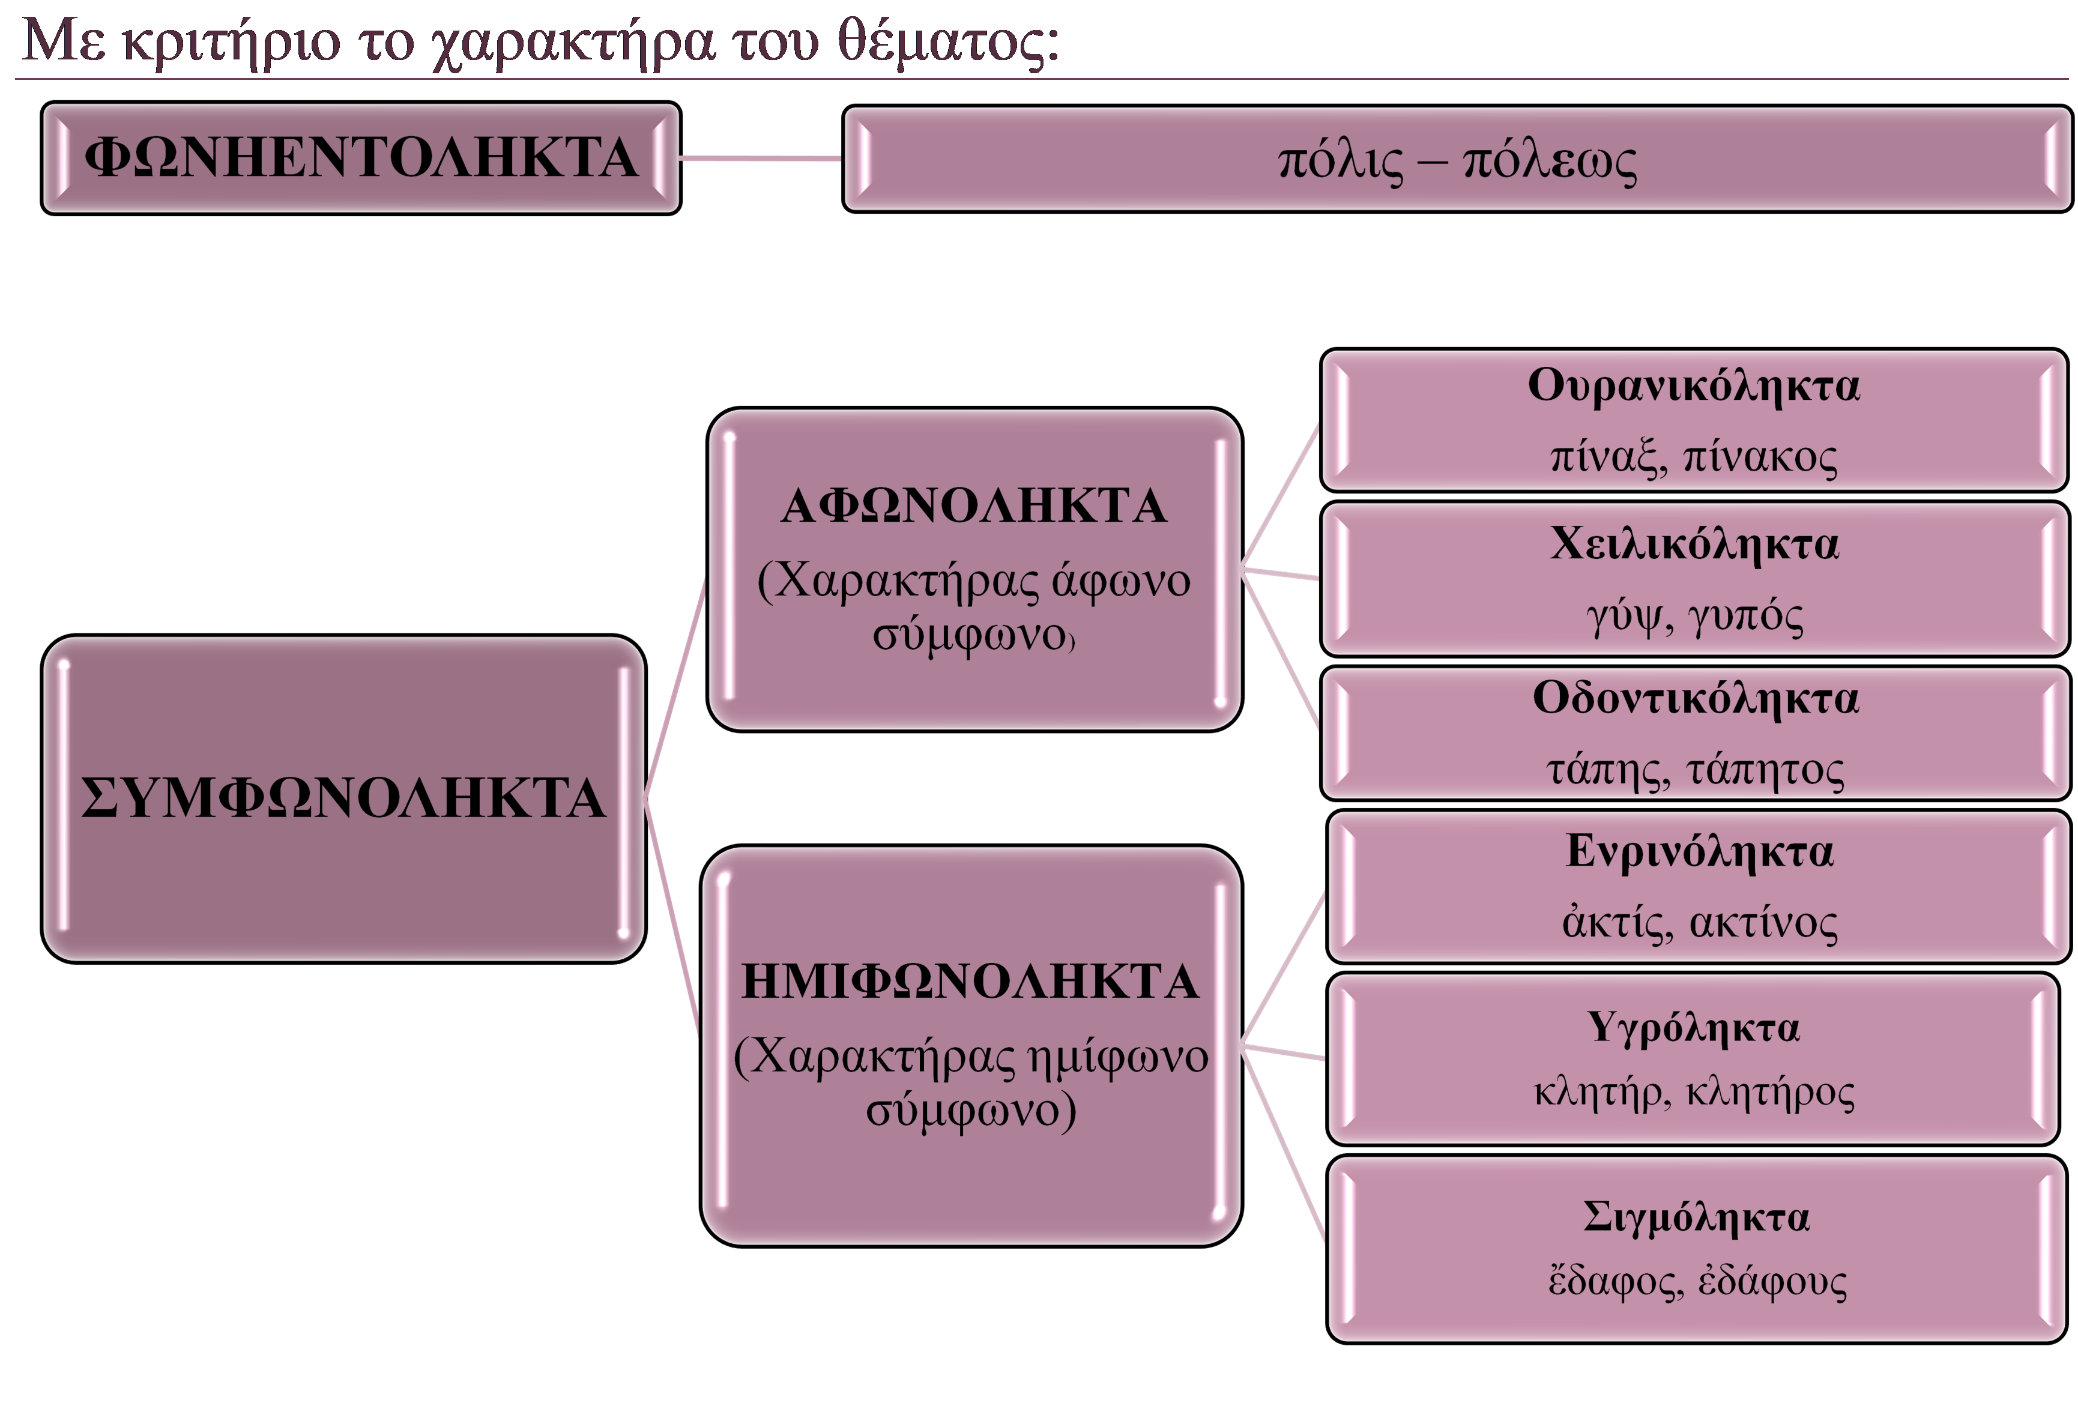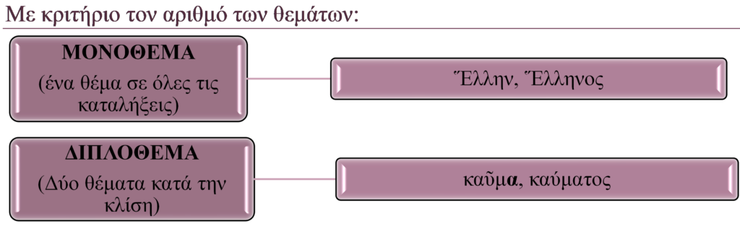
Καταλήξεις:
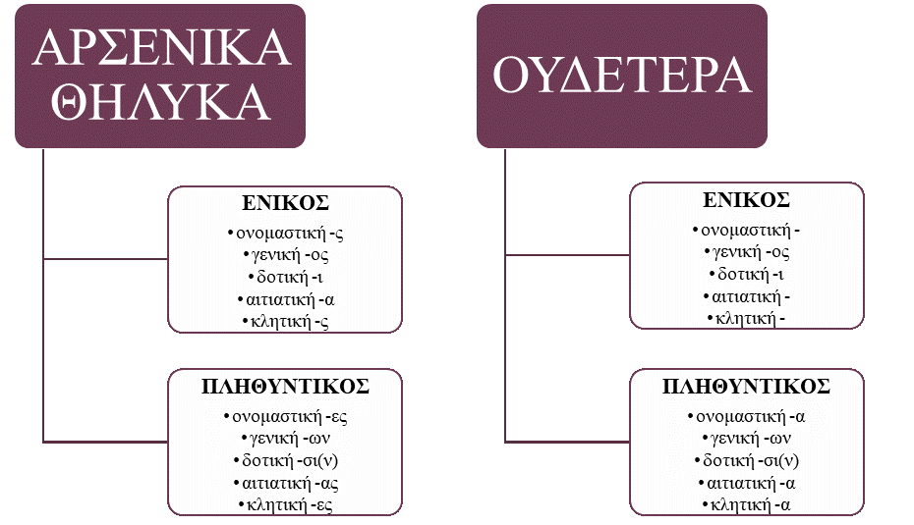
1.ΦΩΝΗΕΝΤΟΛΗΚΤΑ ΟΥΣΙΑΣΤΙΚΑ
α) Καταληκτικά μονόθεμα σε -ως
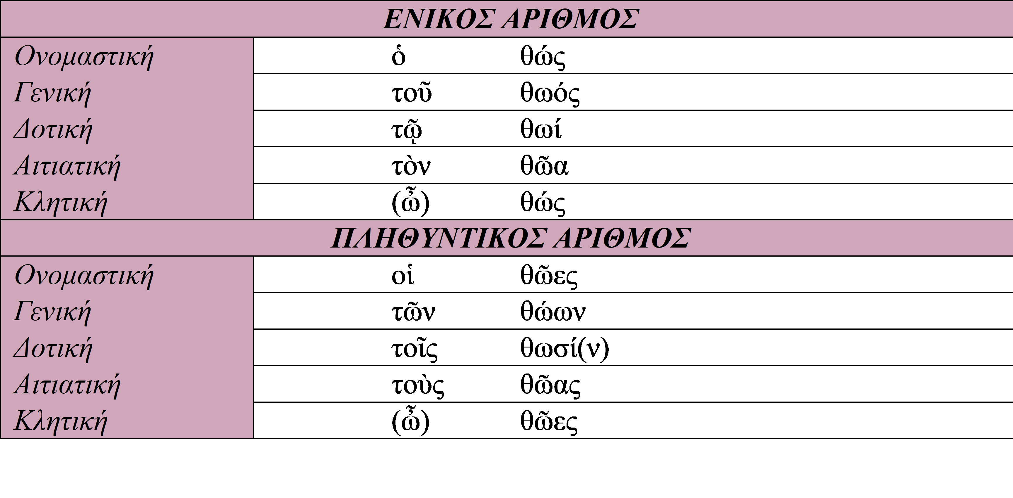
β)Καταληκτικά μονόθεμα σε -υς
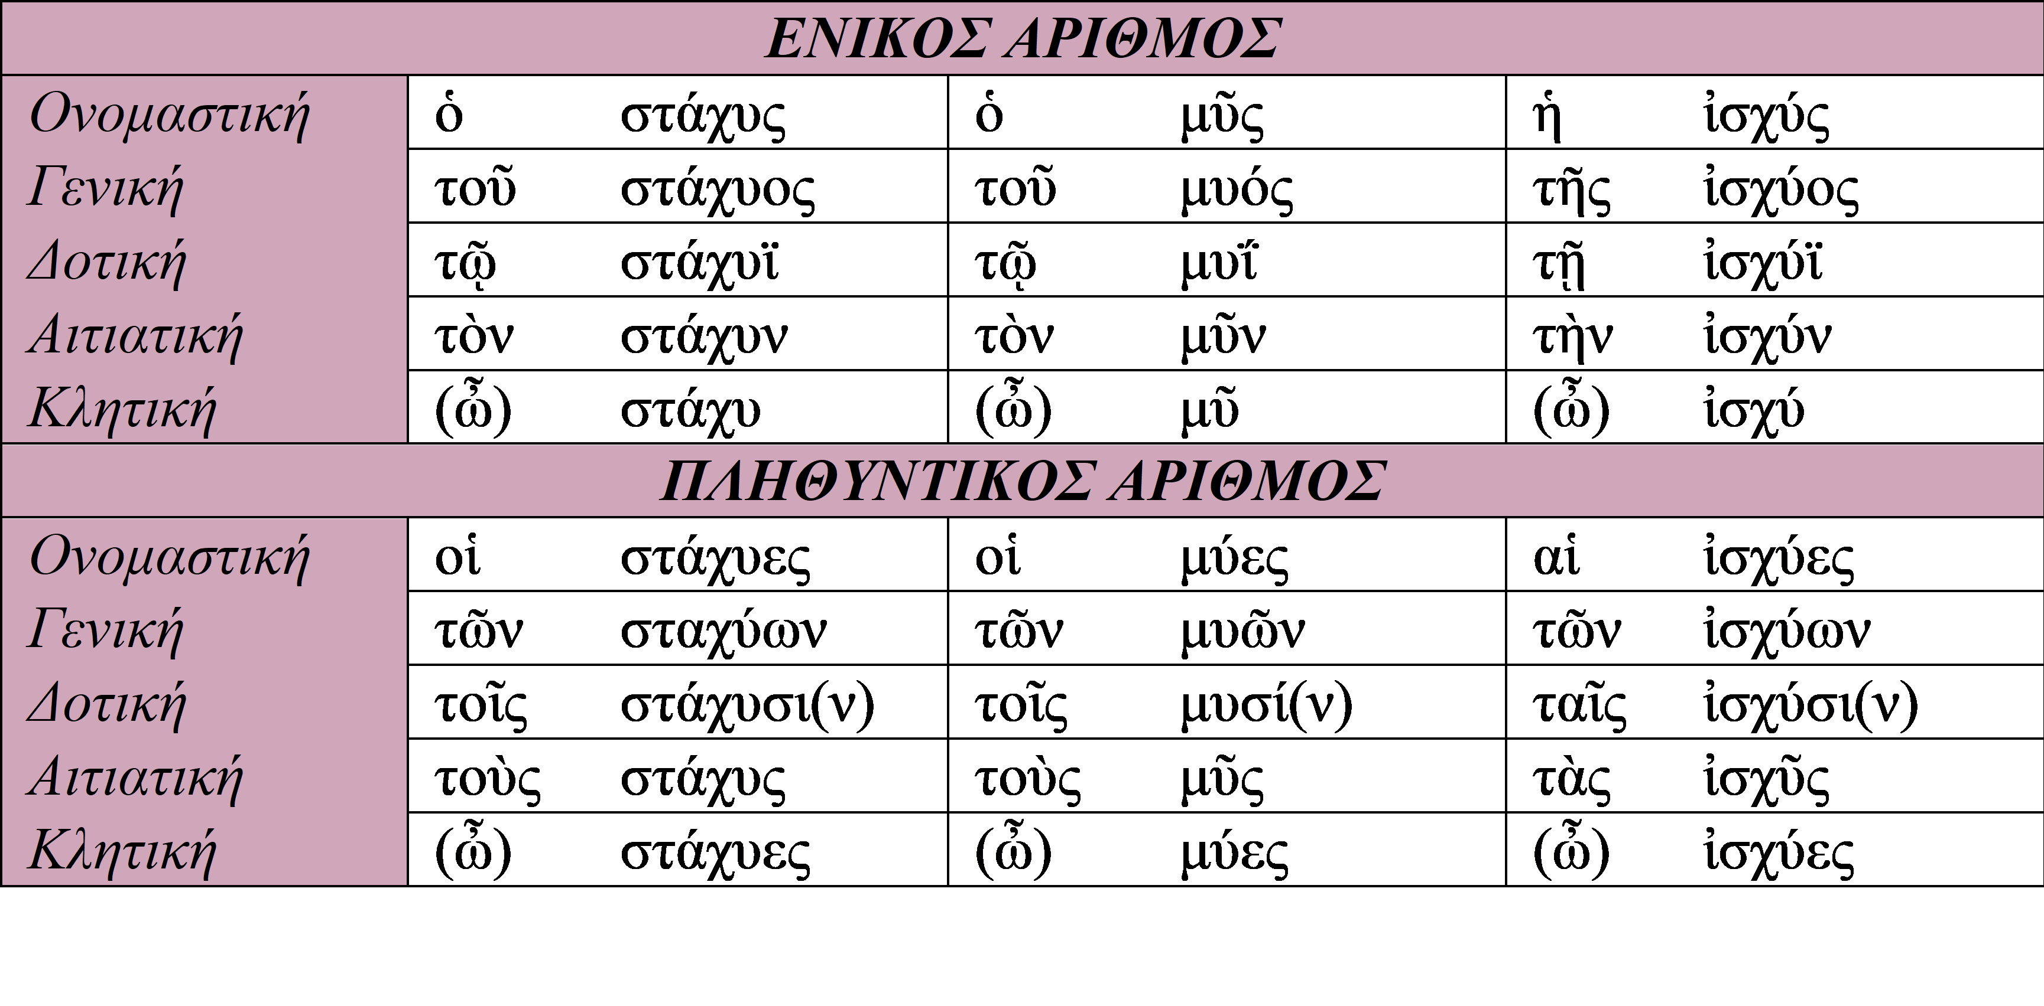
- Ομοίως:
  - ὁ βότρυς, κάνδυς, τὸ νᾶπυ, ἡ δρῦς, σῦς, ὁ ἰχθύς, ἡ ὀσφύς, πληθύς
γ) Καταληκτικά διπλόθεμα σε -ις / -υς
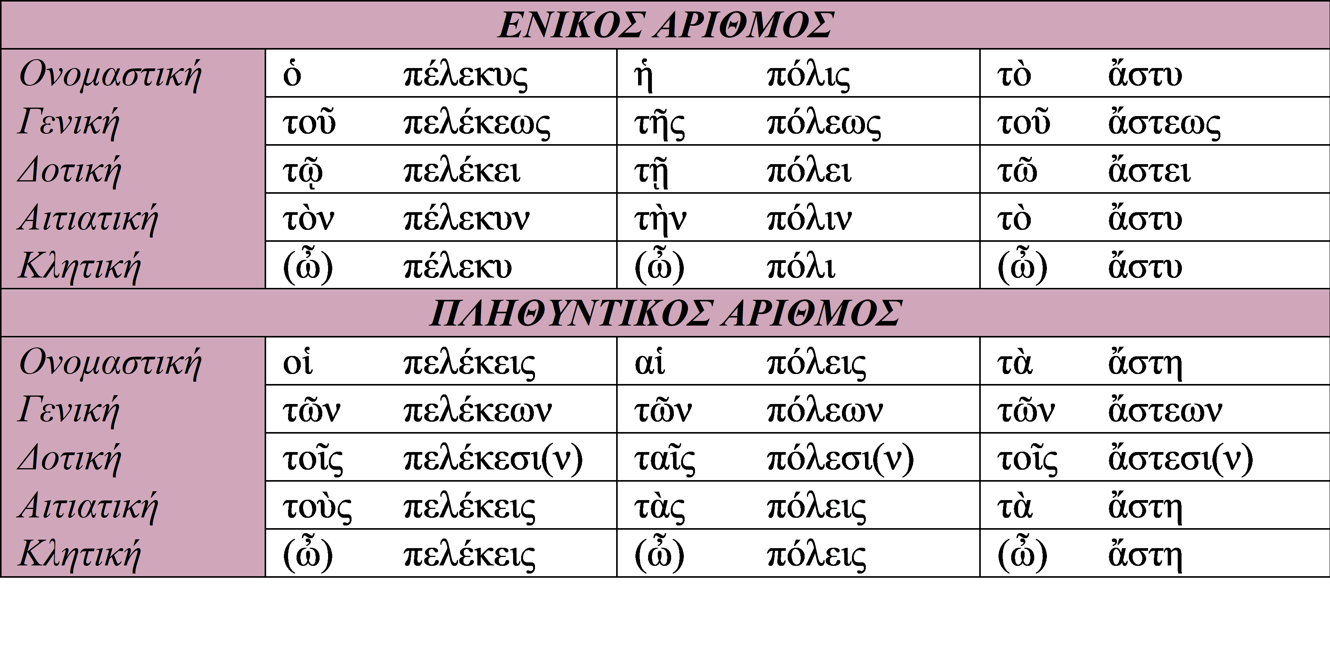
- Ομοίως:
  - ὁ πῆχυς, πρέσβυς, ἡ δύναμις, αἴσθησις, βεβαίωσις, γέννησις, δήλωσις, ποίησις, δράσις, δύσις, κρίσις, λύσις, νύξις, πίστις, πλάσις, πρᾶξις, ῤῆσις, στάσις, τάξις, φάσις, φύσις, κτλ
δ) Καταληκτικά μονόθεμα σε -ευς / -οῦς / -αῦς
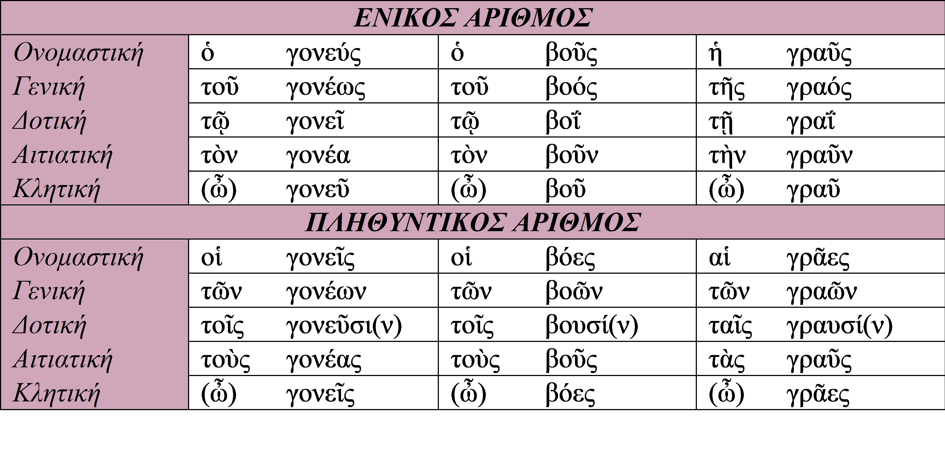
- Ομοίως:
  - ὁ βασιλεὺς, βαφεὺς, γραμματεὺς, κτλ. Το βοῦς και το γραῦς είναι μοναδικα.
ε) Ακατάληκτα διπλόθεμα σε – ώ
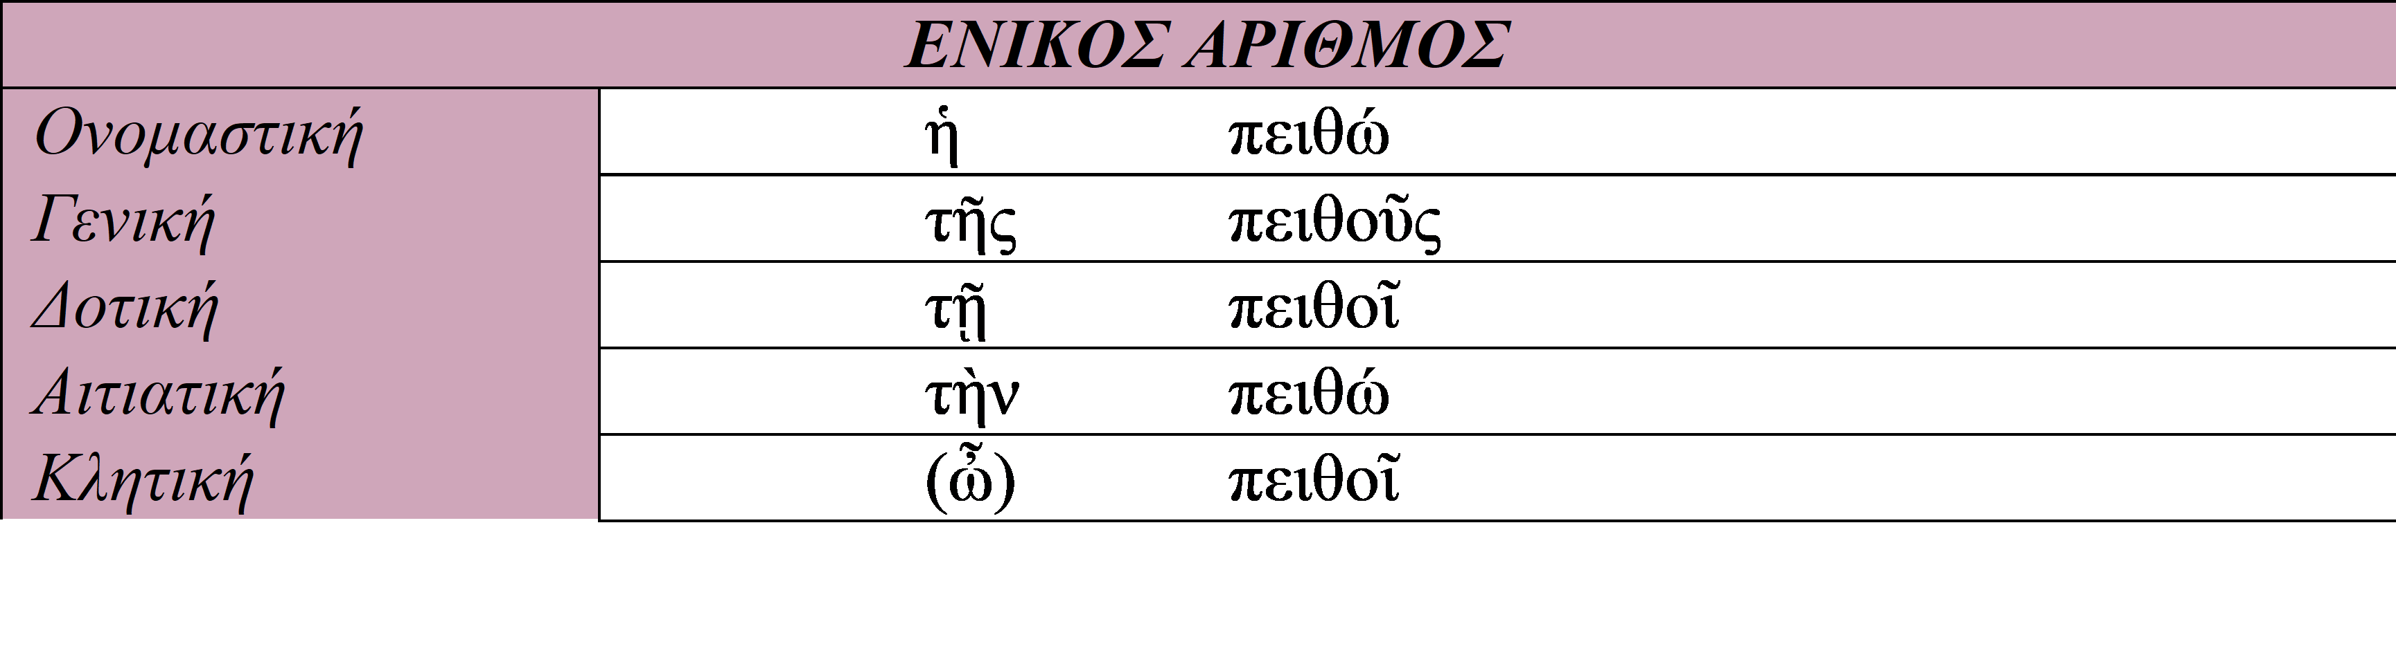
- Ομοίως:
  - ήχώ, λεχώ, φειδώ, κτλ
2.ΣΥΜΦΩΝΟΛΗΚΤΑ ΟΥΣΙΑΣΤΙΚΑ
- 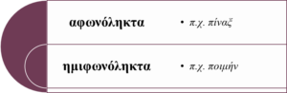
-ΑΦΩΝΟΛΗΚΤΑ-
α) Ουρανόληκτα καταληκτικά μονόθεμα (με χαρακτήρα κ, γ, χ)
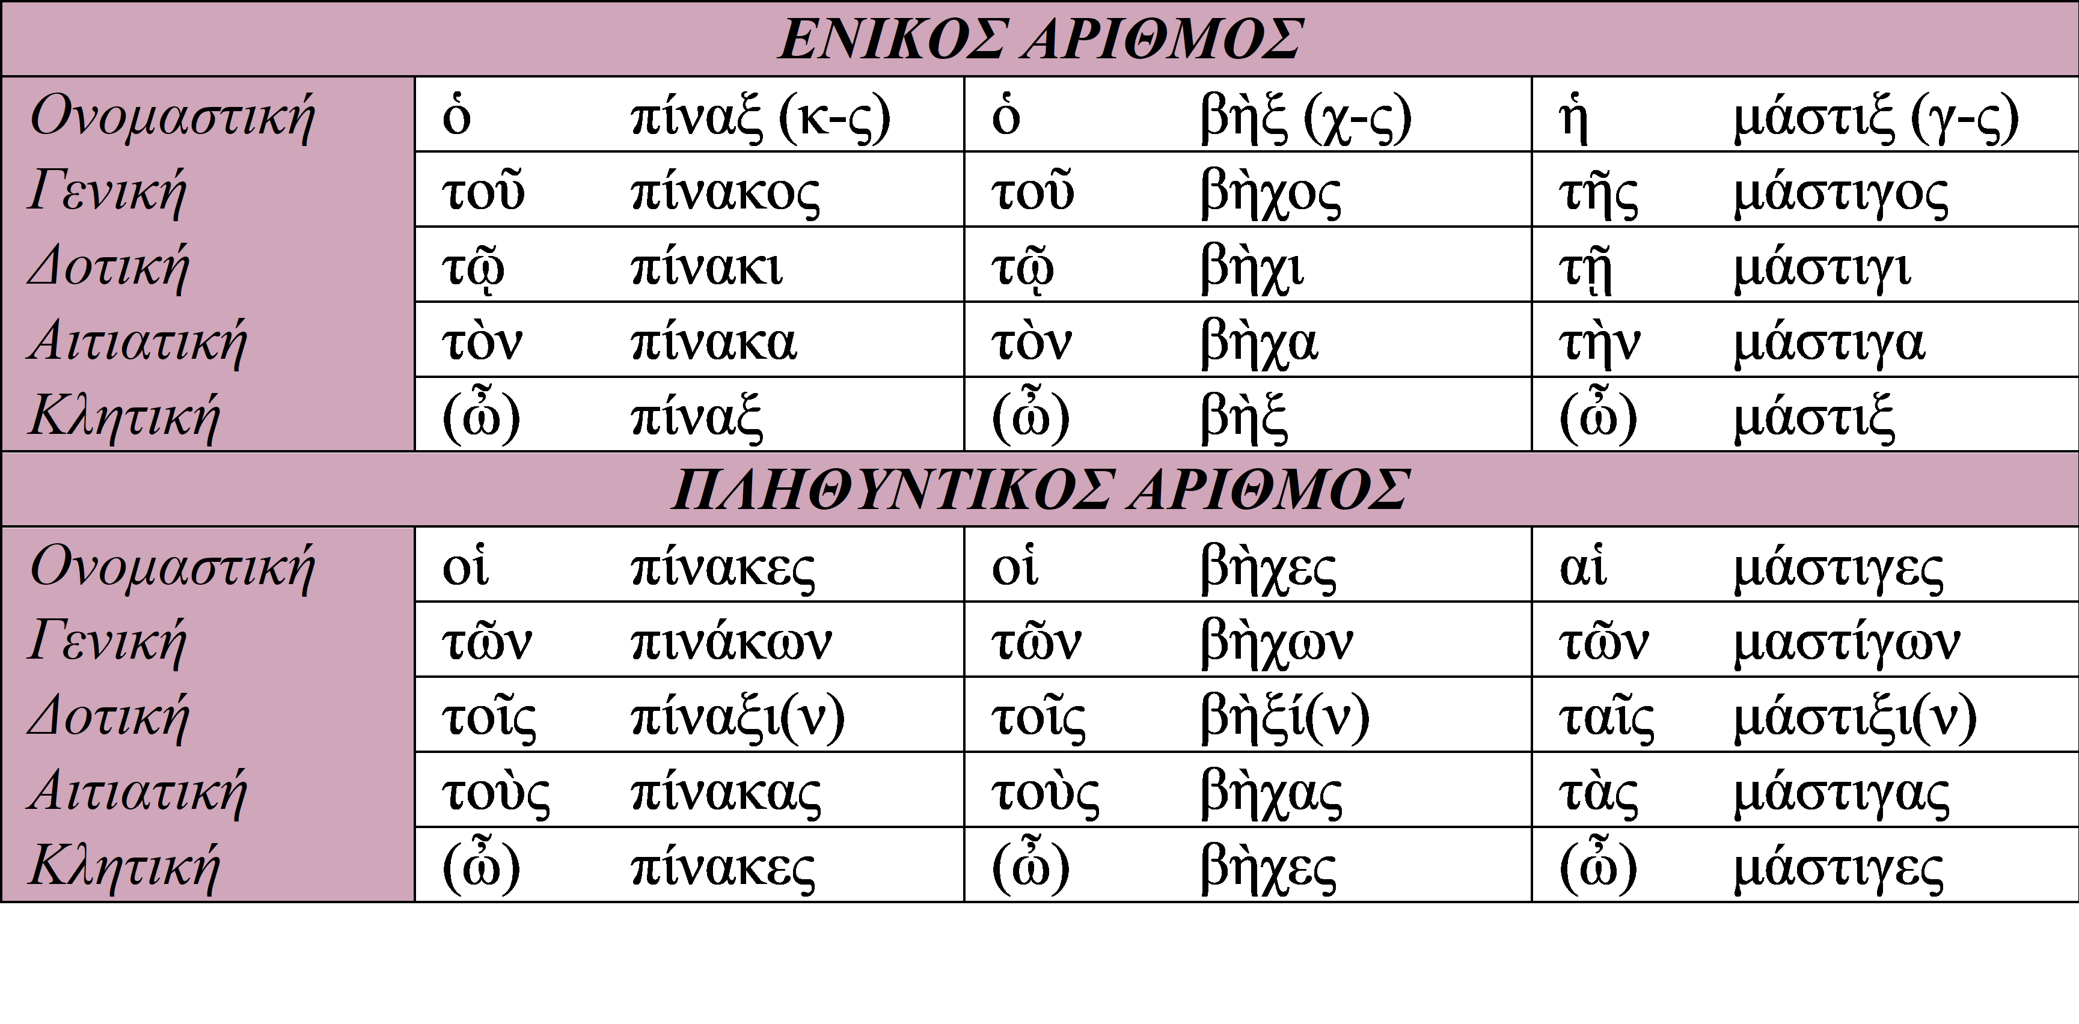
- Ομοίως:
  - χαρακτήρας κ: ὁ κόραξ, ἡ δράξ, ἡ πλάξ, ἡ σάρξ, ὁ φύλαξ,ὁ χάλιξ, κτλ
  - χαρακτήρας γ: ἡ πτέρυξ,ἡ μάστιξ,ἡ σάλπιγξ,ἡ σῆραγξ, κτλ
  - χαρακτήρας χ: ὁ ὄνυξ,ἡ διῶρυξ, κτλ
β) Χειλικόληκτα καταληκτικά μονόθεμα (με χαρακτήρα π, β, φ)
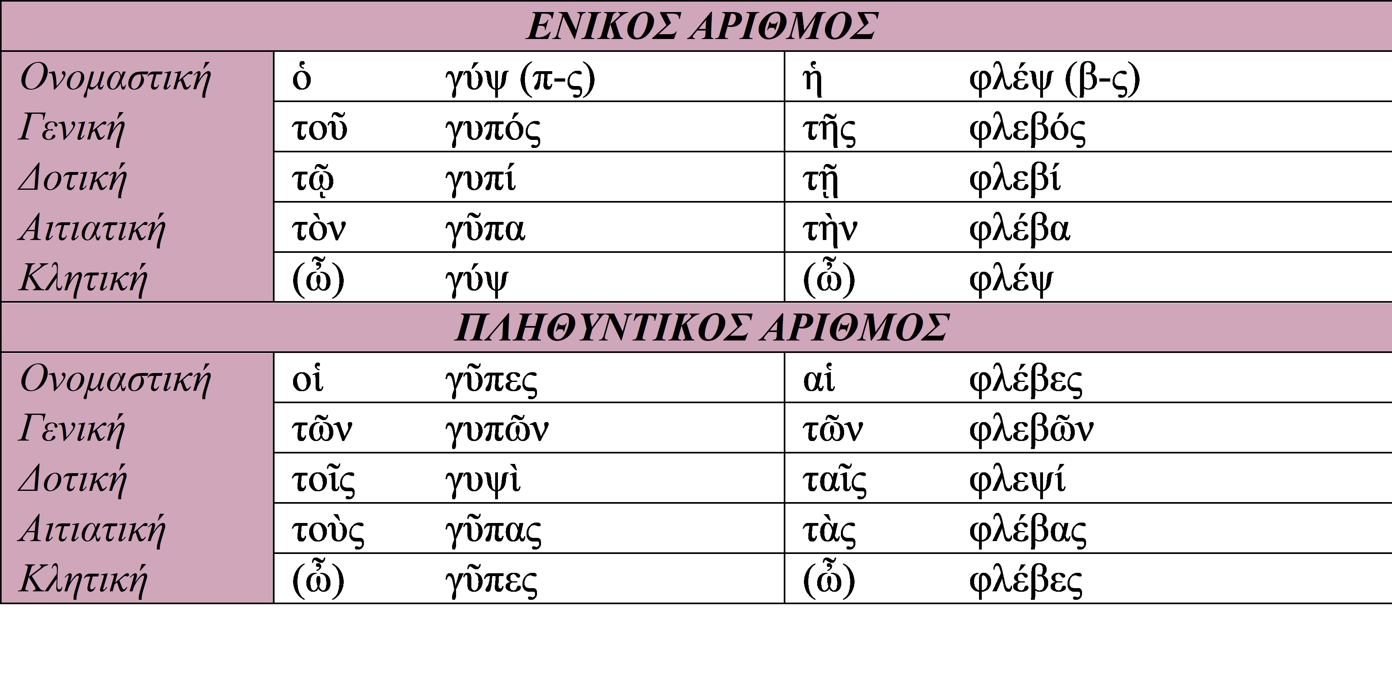
- Ομοίως:
  - χαρακτήρας π: ὁ Αἰθίοψ, ὁ σκνίψ, κτλ
  - χαρακτήρας β: ὁ λίψ, ὁ χάλυψ, ὁ Ἄραψ, κτλ
γ) Οδοντικόληκτα καταληκτικά μονόθεμα (με χαρακτήρα τ, δ, θ)
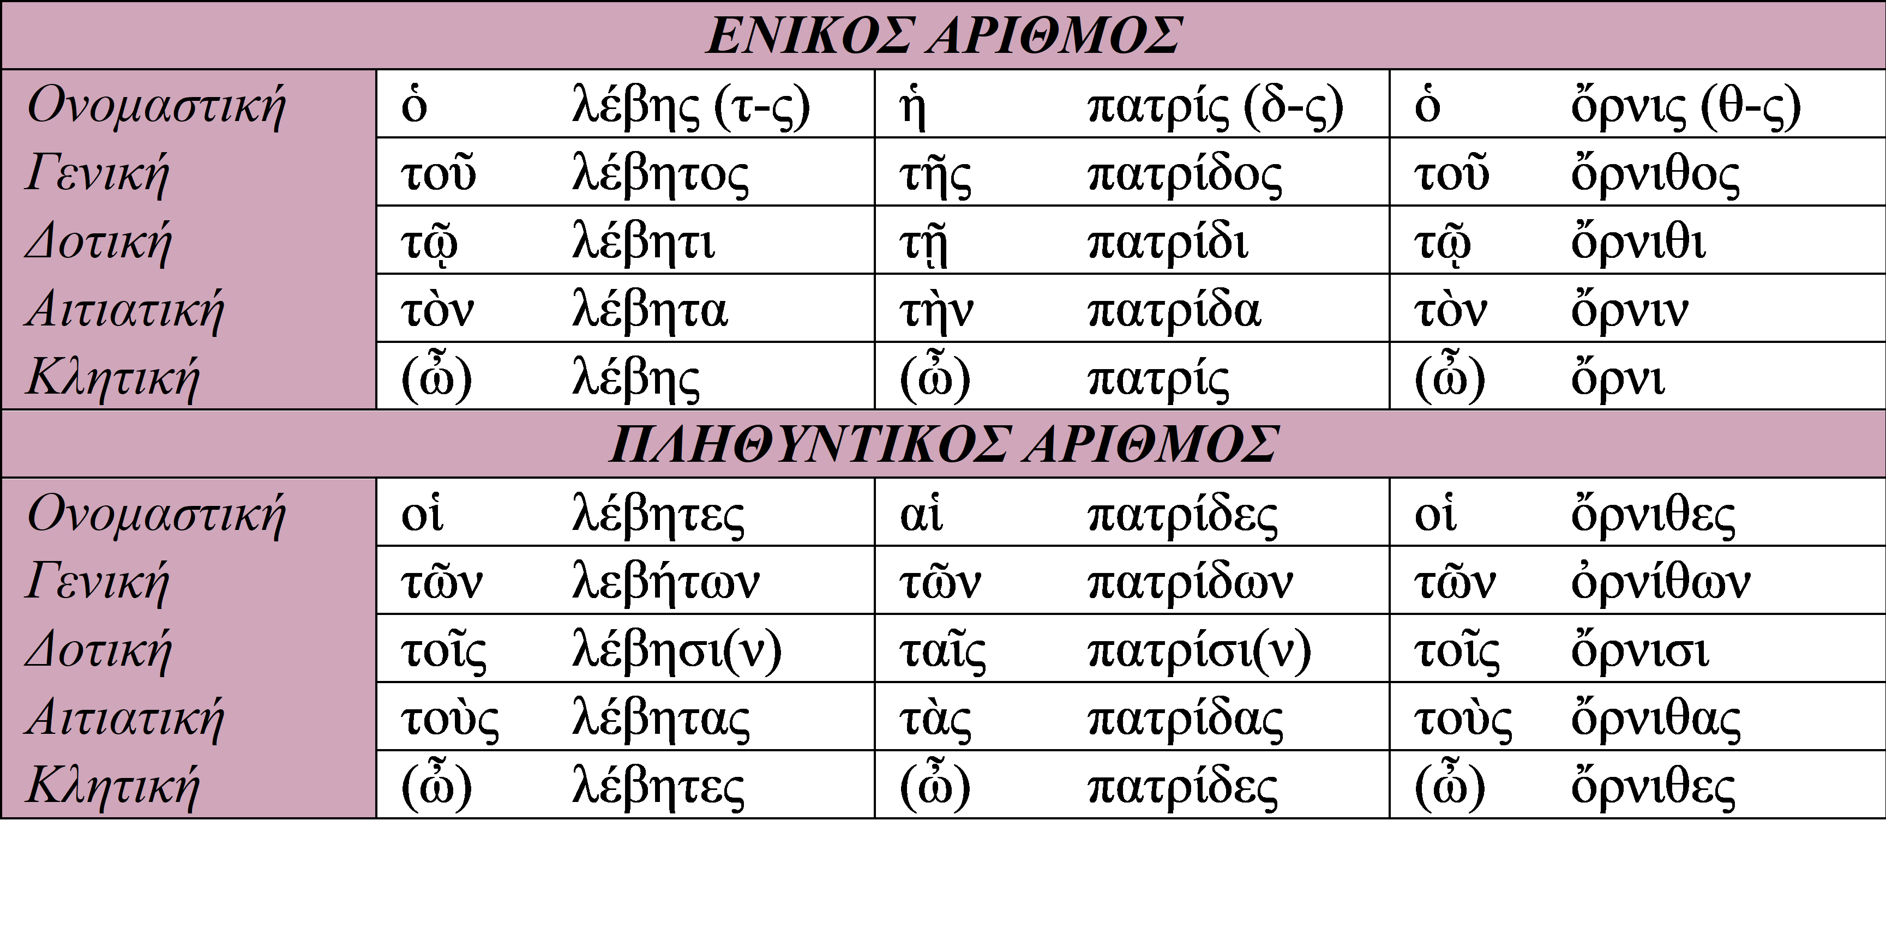
- χαρακτήρας τ: ὁ τάπης, κτλ
- χαρακτήρας δ: ἡ ἔρις, ἡ ἀσπίς, ἡ βαθμίς, ἡ βολίς, ἡ ἐλπίς, ἡ βαλβίς, κτλ
δ) Οδοντικόληκτα καταληκτικά μονόθεμα (με θέμα σε -ντ )
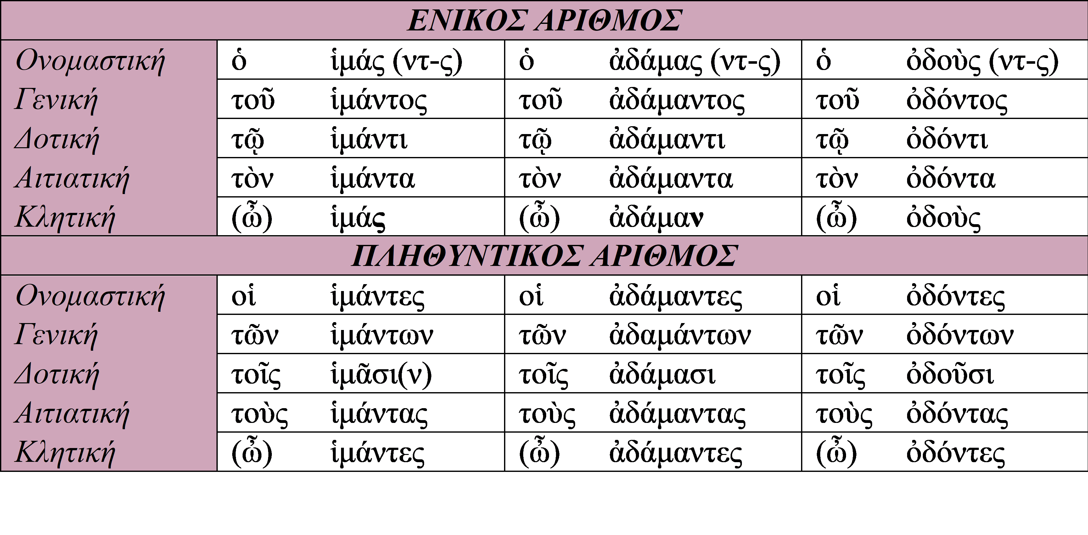
- ὁ ἀνδριάς, ὁ ἐλέφας, κτλ
- ΠΡΟΣΟΧΗ!
  - Όταν το ουσιαστικό είναι οξύτονο, δηλαδή όταν τονίζεται στη λήγουσα, η κλητική είναι όμοια με την ονομαστική.
ε) Οδοντικόληκτα ακατάληκτα διπλόθεμα (με θέμα σε -ντ )
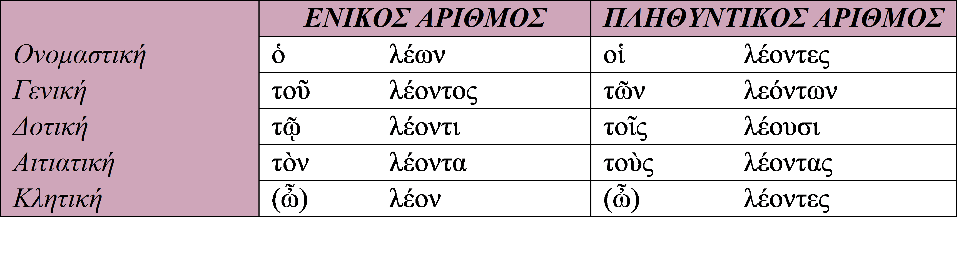
- Ομοίως:
  - ὁ γέρων. ὁ θεράπων, ὁ δράκων, κτλ
ζ) Οδοντικόληκτα ουδέτερα ακατάληκτα μονόθεμα ( σε -α )
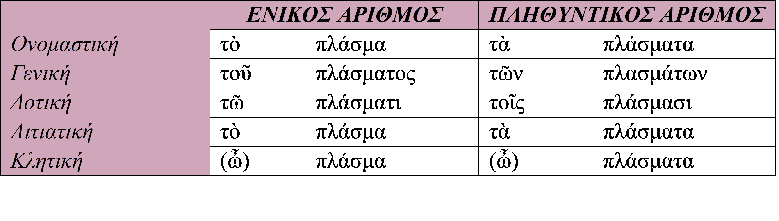
- Ομοίως:
  - τὸ κτῆμα, τὸ δρᾶμα, τὸ θῦμα, τὸ κλάσμα, τὸ πρᾶγμα, τὸ φράγμα, τὸ χάσμα, τὸ βλέμμα, τὸ γράμμα, τὸ κόμμα, τὸ στέμμα, κτλ
-ΗΜΙΦΩΝΟΛΗΚΤΑ-
α) Ενρινόληκτα (με χαρακτήρα ν)
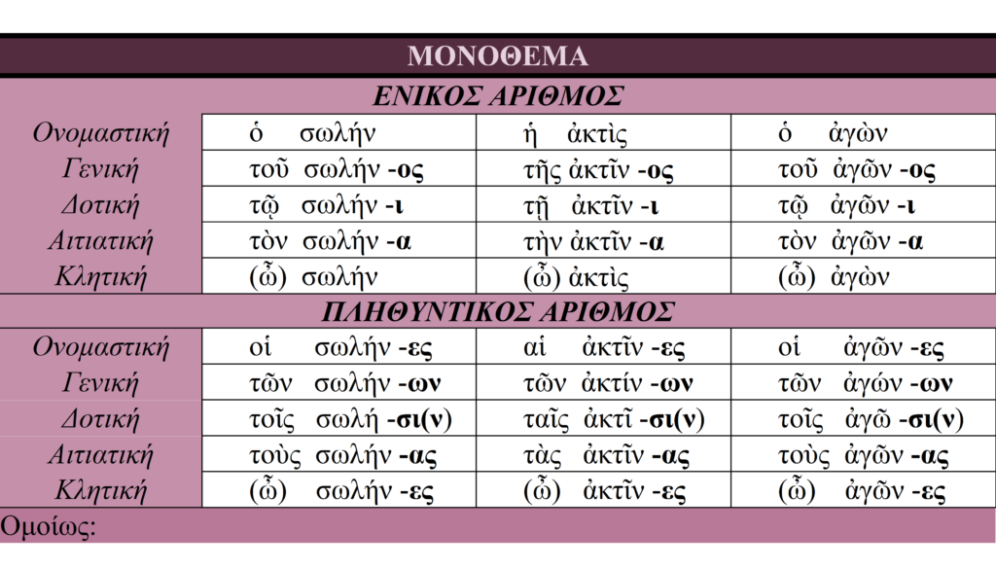
- ὁ Ἓλλην, ὁ κηφήν, ὁ πυρήν, ἡ σειρήν, ὁ μήν, κτλ
- ἡ ὠδίς, ἡ ῥίς, κτλ
- ὁ χιτὼν, ὁ χειμὼν, ὁ λειμών, ὁ κοιτών, ὁ ἀγκὼν, κτλ
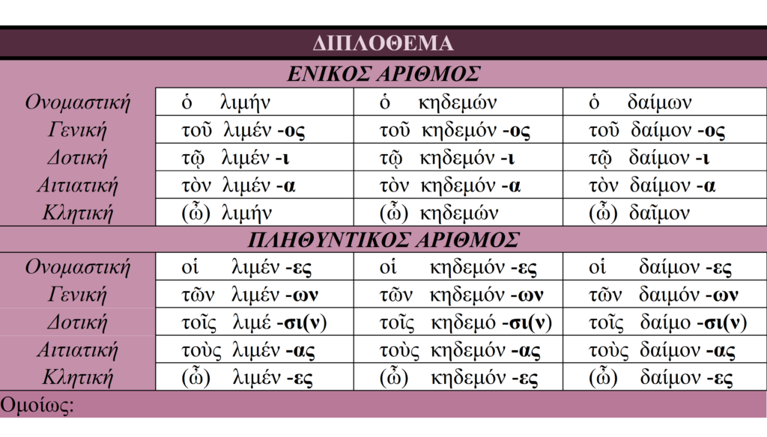
- ὁ ποιμὴν, ὁ αὐχήν, ὁ πυθμήν, κτλ
- ἡ ἀηδών, ἡ εἰκών, ὁ ἡγεμὼν, ὁ Μακεδών, κτλ
- ὁ ἄξων, ὁ γείτων, ὁ πνεύμων, ὁ τέκτων, κτλ
- ΠΡΟΣΟΧΗ!
  - Τα βαρύτονα διπλόθεμα σε -ων σχηματίζουν την κλητική ενικού με -ο.
β) Υγρόληκτα (με χαρακτήρα λ, ρ)
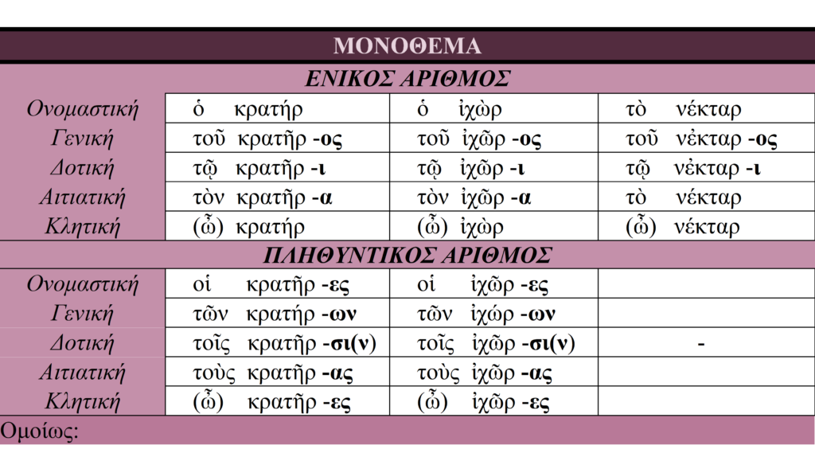
- ὁ κλητὴρ, ὁ θήρ, ὁ ζωστὴρ, ὁ λαμπτήρ, ὁ λουτήρ, κτλ
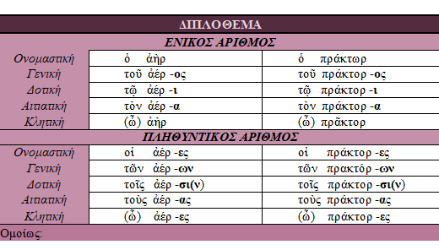
- ὁ ἀθὴρ, ὁ ἀστὴρ,
- ὁ ῥήτωρ, ὁ κοσμήτωρ, ὁ παντοκράτωρ, κτλ
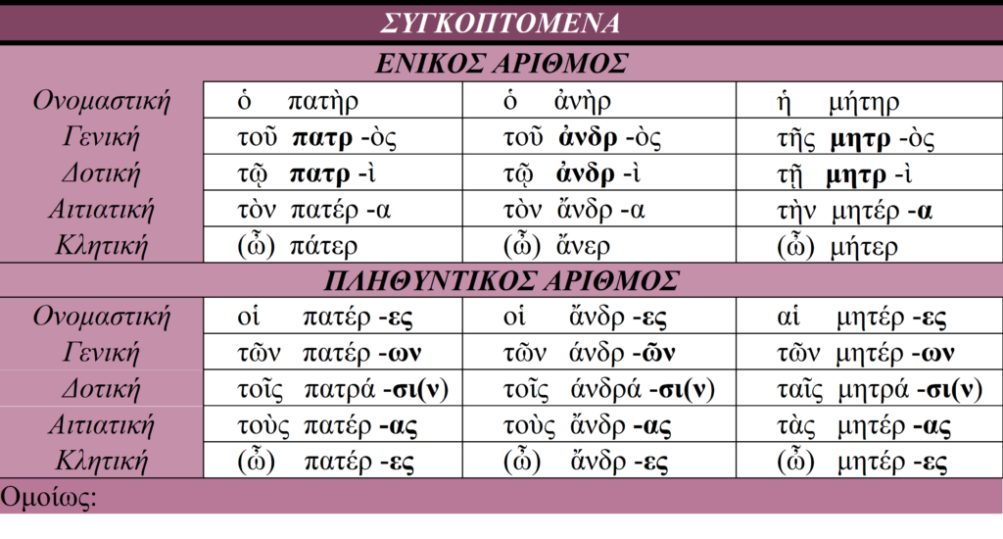
- ἡ θυγάτηρ, ἡ γαστὴρ, ἡ Δημήτηρ
γ) Σιγμόληκτα (με χαρακτήρα σ)
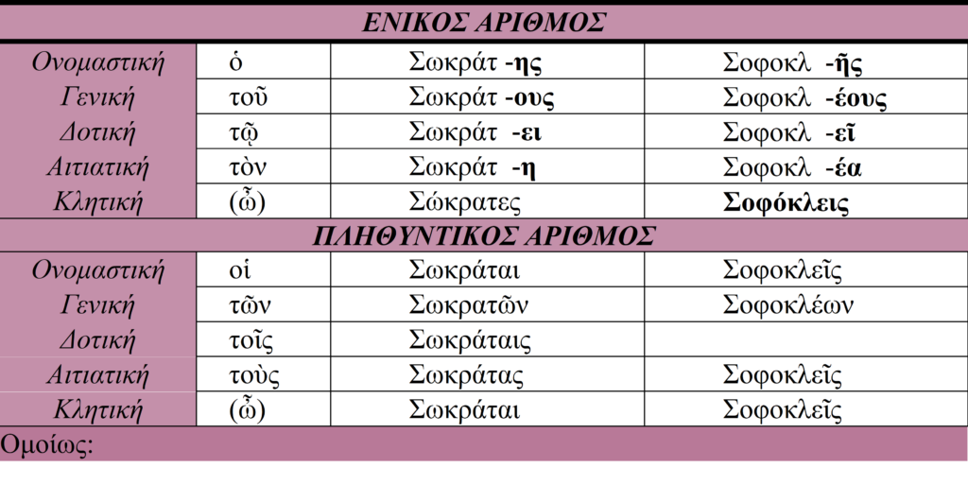
- ὁ Σωκράτης, ὁ Ἀριστοτέλης, ὁ Ἀριστοφάνης, ὁ Διογένης, κτλ
- ὁ Περικλῆς, ὁ Ἡρακλῆς, ὁ Θεμιστοκλῆς, κτλ
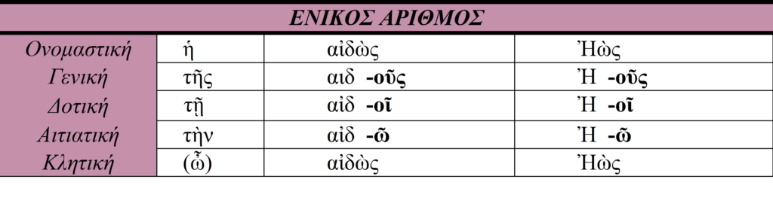
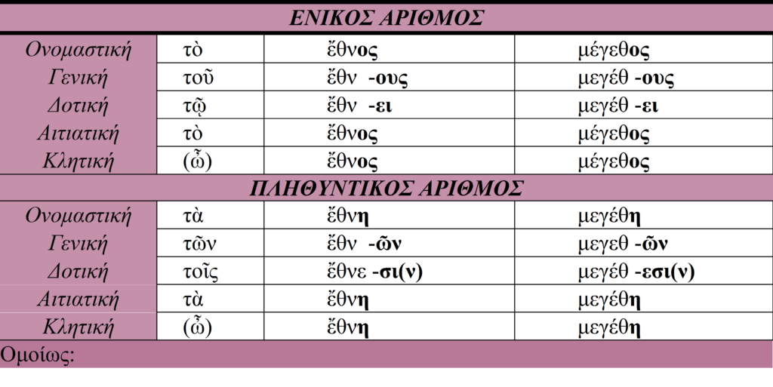
- τὸ βέλος, τὸ ζεῦγος, τὸ κέρδος, τὸ τέλος, κτλ
- τὸ ἔδαφος, τὸ στέλεχος, τὸ τέμενος, κτλ

